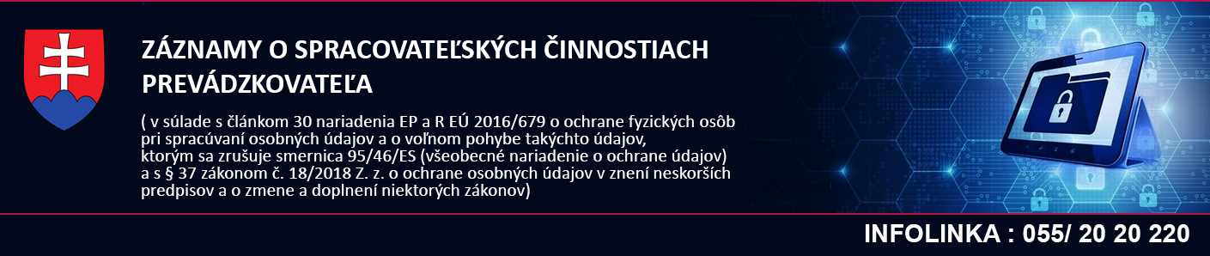

Spracoval: EuroTRADING s.r.o. / www.eurotrading.sk

I. NÁZOV INFORMAČNÉHO SYSTÉMU OSOBNÝCH ÚDAJOV
E-SHOP

II. ÚDAJE O PREVÁDZKOVATEĽOVI
Názov | Marián Pištej - PIŠTEJ o.s.
IČO | 43331785
Obec a PSČ | Ľubotice 08006
Ulica a číslo | Domašská 34 34
Štát | Slovenská republika
Právna forma | SZČO
Email | pm.drogeria@gmail.com
Telefonický kontakt | 0908998439

III. ÚDAJE O SPOLOČNOM PREVÁDZKOVATEĽOVI
Názov
IČO
Obec a PSČ
Ulica a číslo
Štát
Právna forma
Email
Telefonický kontakt

IV. ÚDAJE O ZÁSTUPCOVI PREVÁDZKOVATEĽA
Názov
IČO
Obec a PSČ
Ulica a číslo
Štát
Právna forma
Email
Telefonický kontakt

V. ÚDAJE O ZODPOVEDNEJ OSOBE
Meno
Email
Telefonický kontakt

VI. ÚDAJE O INFORMAČNOM SYSTÉME OSOBNÝCH ÚDAJOV
Účel spracúvania osobných údajov | Uzavretie kúpnej zmluvy a následné uskutočnenie platby , dodanie tovaru alebo služby a prípadné poskytnutie iných súvisiacich služieb ( najmä v súvislosti s právnymi predpismi upravujúcimi ochranu spotrebiteľa)
Právny základ spracúvania osobných údajov | - Zmluvný vzťah s dotknutou osobou
Kategória dotknutých osôb | - Zákazníci e-shopu
Kategória osobných údajov | titul, meno, priezvisko, adresa bydliska, prípadne adresa dodania tovaru, email, telefón, obsah objednávky, osobné údaje nevyhnutné na uskutočnenie platby cez internet

VII. DOBA UCHOVÁVANIA OSOBNÝCH ÚDAJOV
Objednávka – 10 rokov
Faktúra – 10 rokov

VIII. KATEGÓRIA PRÍJEMCOV
TRETIE STRANY | Právny základ
Súd, orgány činné v trestnom konaní | Zákon č. 160/2015 Z. z. civilný sporový poriadok Zákon 444/2015 Z.z. ktorým sa mení a dopĺňa zákon č. 300/2005 Z.z. Trestný zákon v znení neskorších predpisov a ktorým sa menia a dopĺňajú niektoré zákony
SOI | Zákon č. 128/2002 Z.z. o štátnej kontrole vnútorného trhu vo veciach ochrany spotrebiteľa a o zmene a doplnení niektorých zákonov, Súhlas dotknutej osoby - ak podnet spotrebiteľa obsahuje údaje nad rámec jeho identifikácie a kontaktných údajov
Kuriérske a doručovacie spoločnosti | Zákon č. 324/2011 Z.z. o poštových službách a o zmene a doplnení niektorých zákonov v znení neskorších predpisov
PRÍJEMCOVIA | Právny základ
SPROSTREDKOVATELIA | Právny základ
WebHouse, s.r.o., Paulínska 20, Trnava 917 01, 36743852 | zmluva
ZVEREJŇOVANIE | Právny základ
PRENOS OSOBNÝCH ÚDAJOV DO TRETÍCH KRAJÍN | Právny základ

IX. BEZPEČNOSTNÉ OPATRENIA (TECHNICKÉ A ORGANIZAČNÉ)
Monitorovanie miestnosti / budovy je zabezpečené: kamerovým systémom, elektronickým poplašným systémom (alarm).
Požiarna ochrana je zabezpečená: hasiacimi prístrojmi.
Priamy vstup do automatizovaného informačného systému je zabezpečený: ochranou na báze OS Microsoft - samostatné profily pre oprávnené osoby, antivírusovým programom, samotný informačný systém má vstup na heslo.
Zabezpečenie súborov v el. zariadeniach | Šifrovanie, heslovanie, pseudonymizácia
Organizačné opatrenia | Zadefinované v dokumentácii GDPR

